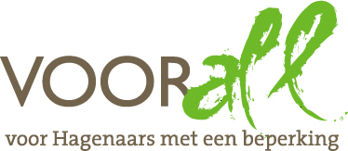
Van Diemenstraat 196
2518 VH Den Haag
070 365 52 88
info@voorall.nl
www.voorall.nl

Toegankelijkheid WK Hockey

Tijdens het WK Hockey stond Den Haag twee weken in het teken van hockey op het hoogste niveau. Van 31 mei tot en met 15 juni 2014 streden de twaalf beste landen van de wereld om de medailles. Voorall testte met drie vrijwilligers het evenement op toegankelijkheid.

Openbaar vervoer

De afstand naar het stadion vanaf RandstadRail halte Forepark
De halte is een flink eind van het stadion verwijderd. Volgens de routeplanner is het 19 minuten lopen, voor mensen met een beperking is dit een enorme afstand. Daarbij zijn er hoogteverschillen in de weg en is er geen voetpad, slechts een geasfalteerd fietspad. Een pendeldienst die toegankelijk is voor mensen met een beperking, zou uitkomst bieden.

Evenemententerrein rondom het stadion

Signing
Wij hadden al vrij snel een plattegrond gevonden waarop stond aangegeven waar bijvoorbeeld de invalidentoiletten zijn. Wel hoorden we van andere bezoekers dat dit niet altijd duidelijk was.

Afdekplaten
Op het evenementterrein rondom het stadion zijn kabels netjes weggewerkt. Op bepaalde plaatsen zijn door het intensieve gebruik van het terrein deze afdekplaten niet helemaal glad richting de straat toe. Hierdoor blijven de wielen van de rolstoel achter afdekplaat hangen en kan de rolstoel omkiepen.

Hellingen
Er zijn genoeg hellingen om op het platform te komen waar terrassen e.d. zijn.
De hockeystands waren helaas niet toegankelijk met rolstoel. De drempels naar deze faciliteiten waren te hoog. Een oplossing hiervoor zou zijn om een kleine helling voor deze stands te leggen.

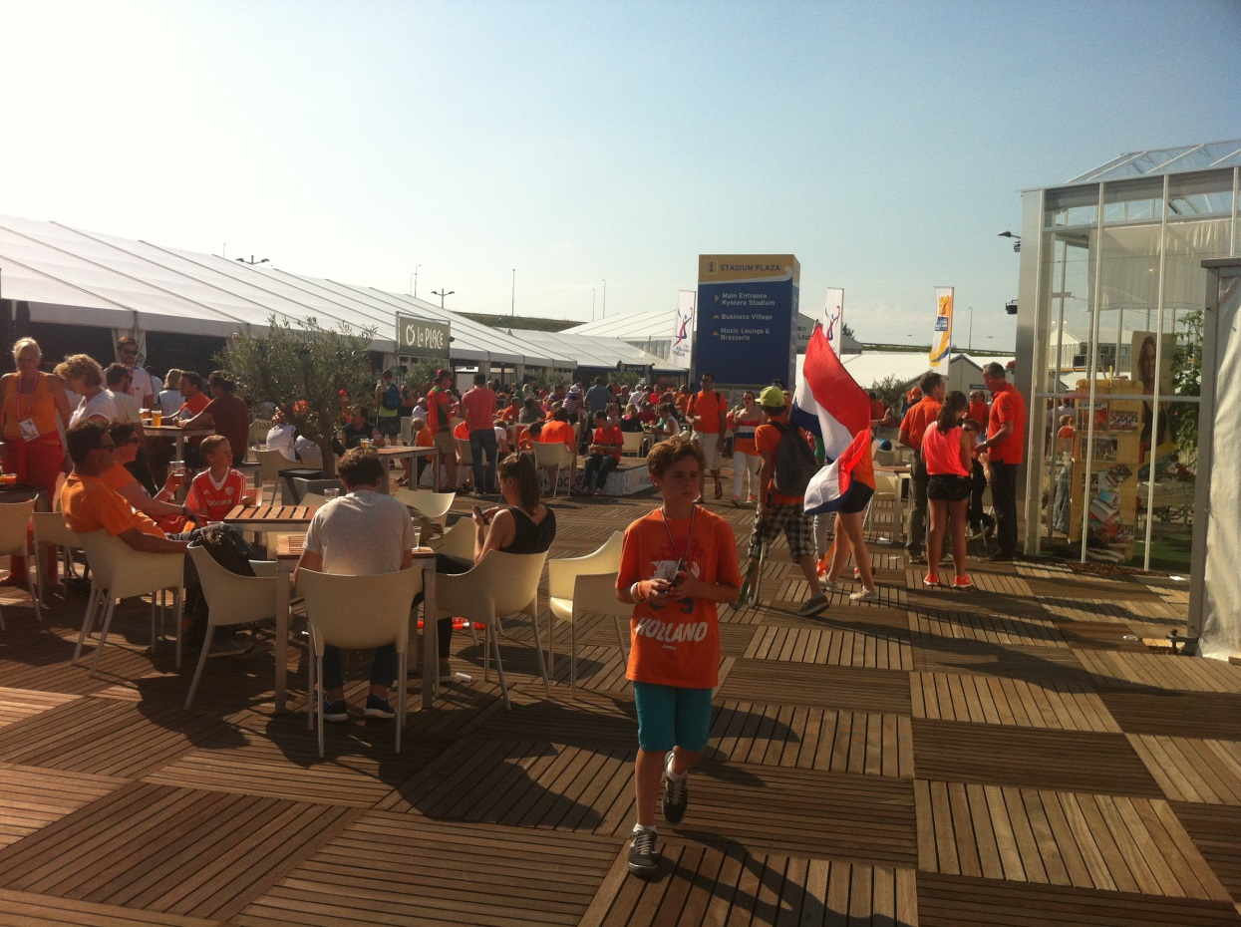
Het terras was goed toegankelijk.

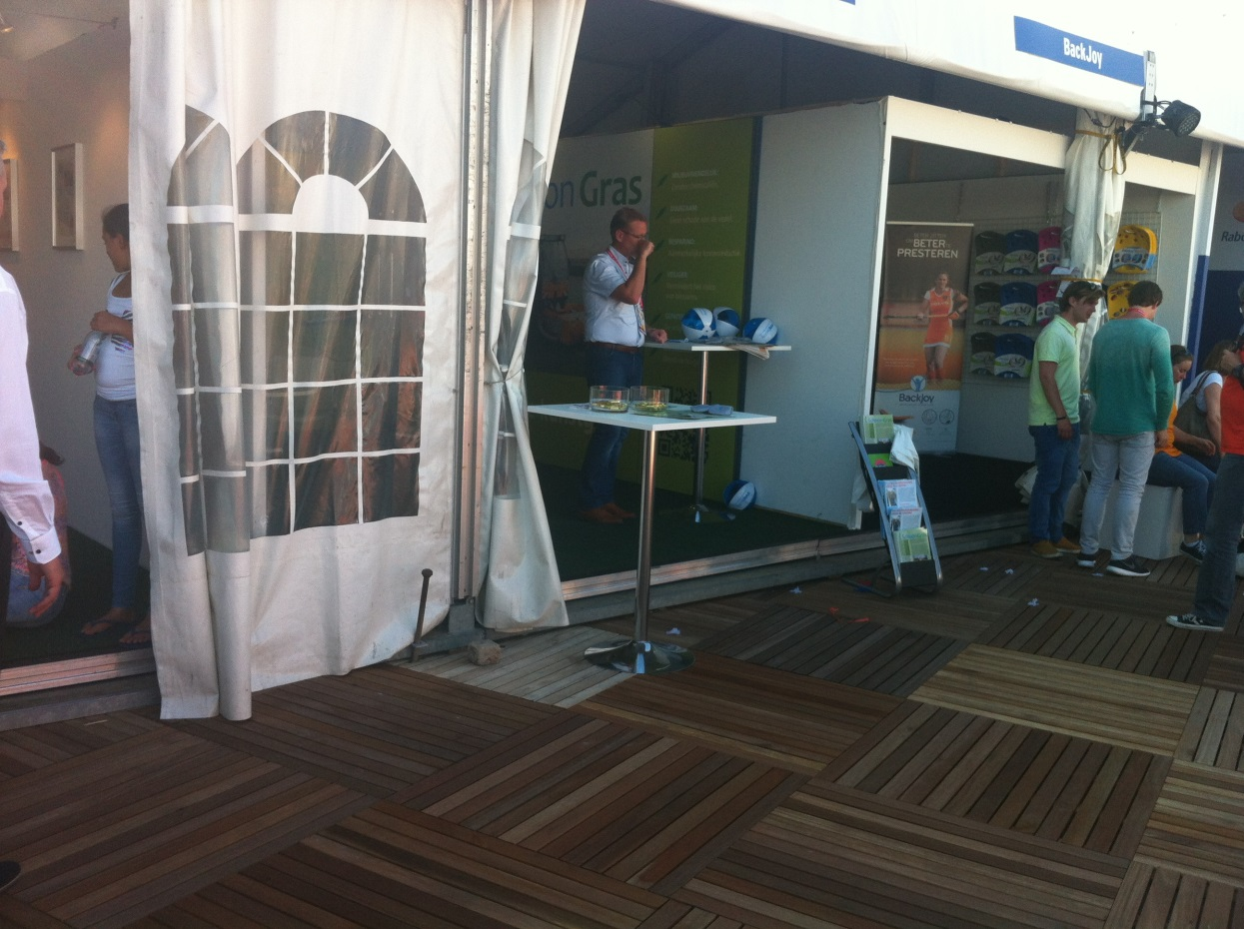
De stands hadden te hoge drempels voor mensen in een rolstoel.

Hoogte
Balies van bepaalde stands waren te hoog, waardoor het lastig was om te bestellen voor mensen in een rolstoel.

Een aantal prullenbakken was te hoog. Vanuit de rolstoel had je geen mogelijkheid om er wat in te gooien.

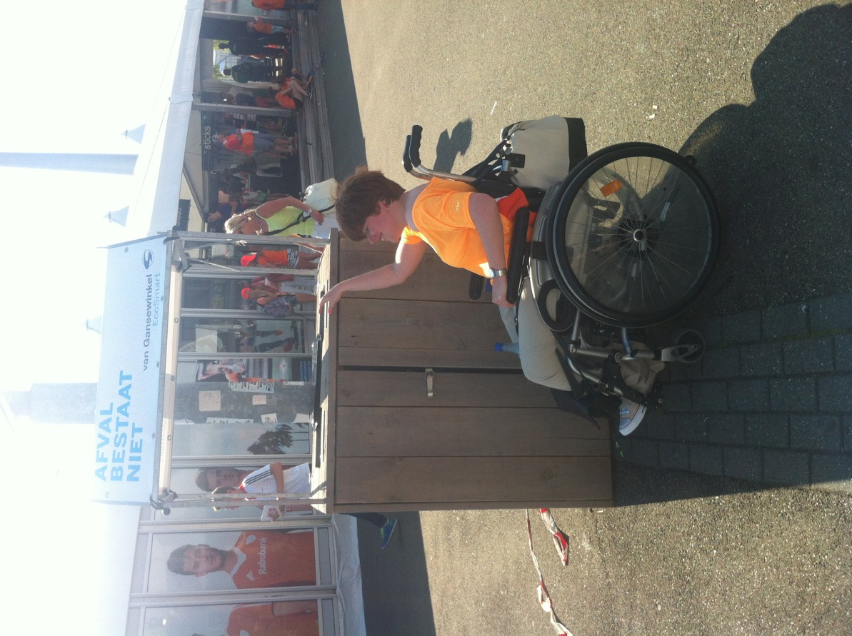
Onmogelijk om hier wat in te gooien..
Toiletten
De invalidentoiletten waren aangepast met stevige beugels, vooral voor mobiele toiletten netjes. Alleen waren de deuren te zwaar. Onze vrijwilliger kon hierdoor niet zelfstandig naar het toilet.

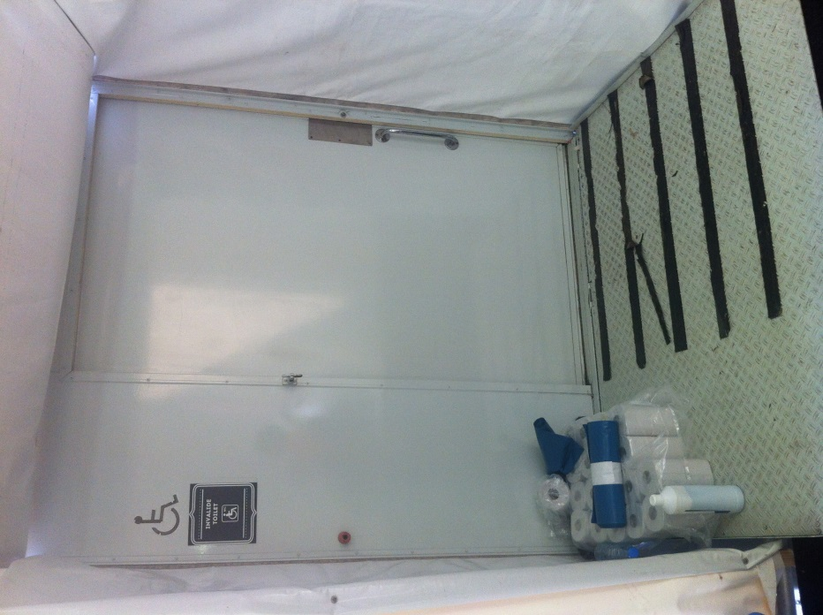

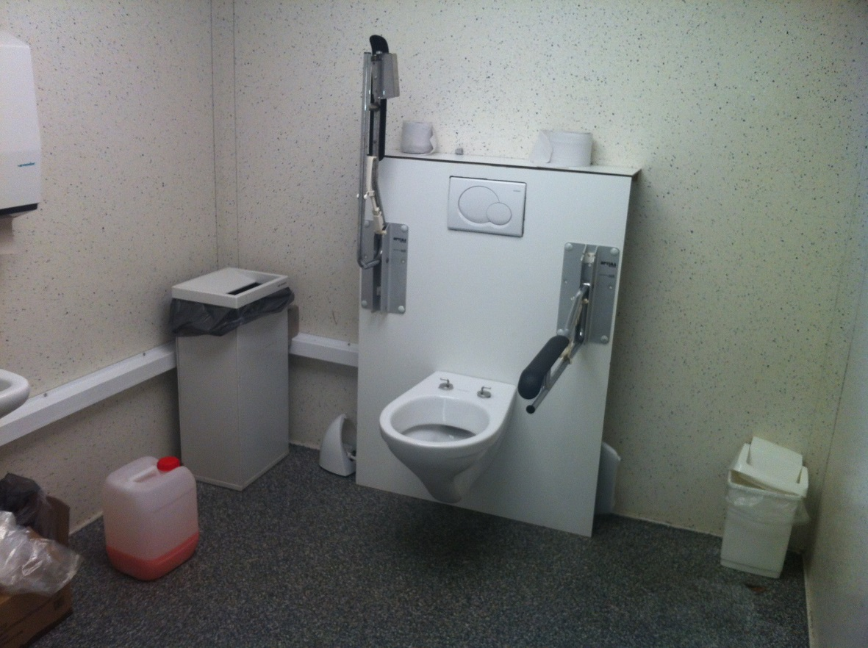

Toilet was ruim en schoon.

Service
De gastvrijheid waar we mee zijn ontvangen was van hoog niveau. Zelfs bij de halte Forepark kregen we door een steward al een lift aangeboden. Helaas was dit niet mogelijk vanwege de rolstoel van één van de vrijwilligers.

De stewards vingen een aantal verbeterpunten aan het materieel op. Zo controleerde één van de stewards regelmatig het invalidetoilet omdat de deur zo zwaar was.

Stadion
Voorall heeft het stadion in 2012 getest op toegankelijkheid.

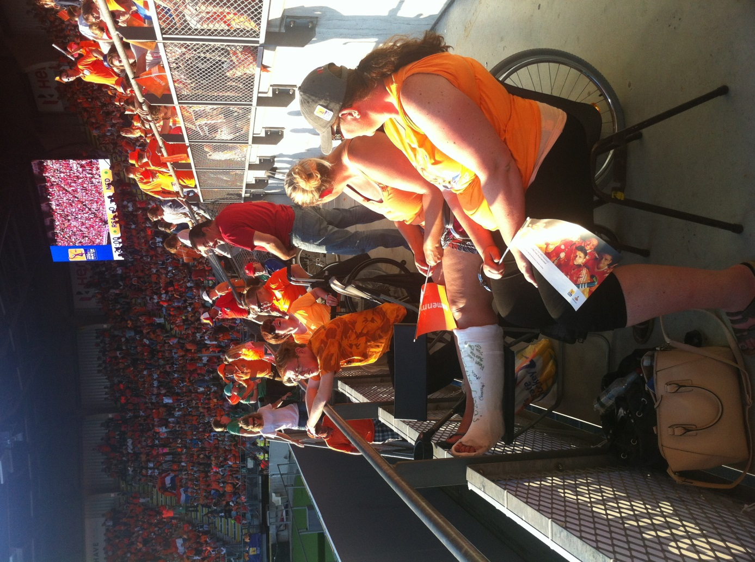

De tribune voor mensen met en beperking.

Inmiddels zijn er al zaken verbeterd, zo zijn de traptreden groen en geel geverfd voor een beter contrast.

Punt van aandacht blijft signing. Toiletten staan bijvoorbeeld aangegeven met (te) kleine bordjes op de deur. Ook de liften waren niet altijd makkelijk te vinden voor onze vrijwilligers.

Persoonlijke ervaringen
Voor de meeste vrijwilligers was dit een totaal nieuwe beleving. Ze waren nog nooit op een sportevent van dit formaat geweest. De gastvrijheid waarmee we zijn ontvangen, maken we niet vaak mee.

‘Vakantie in eigen stad: de sfeer was zo anders dan wat ik gewend ben in Nederland. Het leek wel of ik in een ander land was’.

‘Zowel de sfeer als het weer was geweldig op het WK-Hockey’

Voorall
Voorall voor Hagenaars met een beperking.
Voorall werkt voor mensen met een lichamelijke, verstandelijke of zintuigelijke beperking en/of een chronische ziekte in Den Haag. Voorall is adviseur voor het gehandicaptenbeleid van de gemeente Den Haag en fungeert als spreekbuis voor de achterban.
Om de toegankelijkheid in Den Haag in beeld te brengen zet Voorall TestTeams in. Problemen in de toegankelijkheid worden door Voorall aangekaart bij de verantwoordelijke instanties en meegenomen in de adviezen die Voorall uitbrengt over toegankelijkheid.
Meer informatie: www.voorall.nl

Vragen?
Voor vragen kunt u contact opnemen met Miranda Fieret, projectleider toegankelijkheidsinformatie via mirandafieret@voorall.nl

